BÁO CÁO ĐỒ ÁN TRÍ TUỆ NHÂN TẠO
ĐỀ TÀI SỐ 7: ỨNG DỤNG AI TRONG THỊ GIÁC MÁY TÍNH (COMPUTER VISION)
PHẦN 1: TỔNG QUAN VỀ THỊ GIÁC MÁY TÍNH (COMPUTER VISION)
1. Khái niệm Thị giác máy tính
Thị giác máy tính (Computer Vision - CV) là một nhánh của Trí tuệ nhân tạo (AI) và khoa học máy tính, tập trung vào việc cho phép máy tính có thể "nhìn", hiểu và xử lý dữ liệu hình ảnh hoặc video giống như cách mà con người làm. Nếu như các thuật toán truyền thống chỉ xử lý dữ liệu dạng văn bản hoặc con số, thì thị giác máy tính giúp hệ thống trích xuất thông tin có ý nghĩa từ các tín hiệu thị giác (pixel, khung hình).
2. Vai trò của Computer Vision trong Trí tuệ Nhân tạo
Trong hệ sinh thái của AI, Computer Vision đóng vai trò là "mắt thần", mở rộng khả năng nhận thức của máy móc đối với thế giới vật lý:
- Cầu nối giữa thế giới số và thế giới thực: Chuyển đổi các hình ảnh, video thô thành các dữ liệu cấu trúc có ý nghĩa để máy tính đưa ra quyết định.
- Nền tảng tự động hóa: Là thành phần cốt lõi trong các hệ thống tự hành, robot thông minh, tự động hóa công nghiệp và các ứng dụng chăm sóc sức khỏe hiện đại.
3. Các bài toán phổ biến trong Thị giác máy tính
- Phân loại ảnh (Image Classification): Xác định nhãn hoặc danh mục tổng thể của toàn bộ bức ảnh (ví dụ: phân biệt ảnh chứa chó hay mèo).
- Phát hiện vật thể (Object Detection): Không chỉ nhận diện loại vật thể mà còn xác định chính xác vị trí của chúng trong ảnh thông qua các hộp bao (Bounding Boxes).
- Nhận diện chữ viết tay (Handwritten Digit/Text Recognition): Đọc và chuyển đổi các ký tự, chữ số được viết bằng tay trên giấy hoặc màn hình thành dạng văn bản máy tính có thể hiểu.
- Nhận diện khuôn mặt (Face Recognition): Phát hiện và xác minh danh tính con người dựa trên các đặc điểm hình học của khuôn mặt trong ảnh hoặc video.
- Nhận diện biển báo giao thông (Traffic Sign Recognition): Nhận diện các loại biển báo tốc độ, cấm rẽ, chỉ dẫn để hỗ trợ hệ thống điều khiển xe.
- Phân tích ảnh y tế (Medical Image Analysis): Hỗ trợ bác sĩ phát hiện các khối u, dị tật hoặc tổn thương từ ảnh X-quang, MRI, CT scan.
- Ứng dụng trong xe tự lái (Autonomous Vehicles): Nhận diện làn đường, người đi bộ, chướng ngại vật và xe cộ xung quanh theo thời gian thực.
PHẦN 2: LỰA CHỌN BÀI TOÁN MINH HỌA — NHẬN DIỆN CHỮ SỐ VIẾT TAY DÙNG KNN
1. Mô tả chi tiết bài toán
- Tên bài toán: Nhận diện chữ số viết tay (Handwritten Digit Recognition).
- Đầu vào (Input): Một bức ảnh số xám kích thước chuẩn $8×8$ pixels hoặc $28×28$ pixels chứa một chữ số viết tay từ $0$ đến $9$.
- Đầu ra (Output): Nhãn dự đoán của chữ số đó (từ $0$ đến $9$) và độ tin cậy.
- Người dùng mục tiêu: Các hệ thống tự động đọc mã bưu chính, xử lý biên lai ngân hàng, kiểm tra bài thi trắc nghiệm hoặc số hóa tài liệu viết tay.
- Phạm vi xử lý: Nhận diện các chữ số đơn lẻ đã được cắt gọn, chuẩn hóa nền và đưa về không gian vector đặc trưng.
- Dữ liệu sử dụng: Sử dụng bộ dữ liệu chuẩn Digits Dataset (phiên bản thu nhỏ $8×8$ pixels của MNIST) gồm hàng nghìn mẫu chữ số viết tay từ nhiều người khác nhau.
2. Cơ sở lý thuyết thuật toán KNN (K-Nearest Neighbors)
Nhóm lựa chọn thuật toán KNN làm mô hình chính vì tính trực quan, dễ hiểu và không đòi hỏi quá trình huấn luyện phức tạp (Lazy Learning):
- Nguyên lý: Khi có một ảnh chữ số mới cần nhận diện, thuật toán sẽ tính khoảng cách (thường dùng khoảng cách Euclidean) từ ảnh mới này đến tất cả các ảnh mẫu có sẵn trong tập huấn luyện.
- Bỏ phiếu: Chọn ra $K$ điểm láng giềng có khoảng cách gần nhất (ví dụ $K=3$ hoặc $K=5$). Nhãn xuất hiện nhiều nhất trong số các láng giềng đó sẽ được gán cho ảnh đầu vào.
PHẦN 3: QUY TRÌNH XỬ LÝ VÀ DEMO HỆ THỐNG
1. Quy trình xử lý kỹ thuật
- Thu thập và chuẩn bị dữ liệu: Tải tập dữ liệu chữ số viết tay tiêu chuẩn. Mỗi ảnh là một ma trận điểm ảnh với giá trị xám từ $0$ (đen) đến $16$ hoặc $255$ (trắng).
- Tiền xử lý và định dạng ảnh:
  - Thay đổi kích thước ảnh (Resize) về chuẩn $8×8$ pixels nếu cần.
  - Chuyển đổi ma trận ảnh 2D thành một vector đặc trưng 1D (ví dụ: $8×8=64$ chiều) phù hợp cho đầu vào của thuật toán khoảng cách.
- Xử lý bằng thuật toán KNN: Khởi tạo mô hình KNeighborsClassifier(n_neighbors=3), đưa tập dữ liệu huấn luyện vào và tiến hành dự đoán nhãn cho tập kiểm thử (Test set).
- Trả về kết quả: Hiển thị hình ảnh chữ số cùng nhãn do mô hình dự đoán.
2. Đoạn mã nguồn Demo Python (Minh họa)
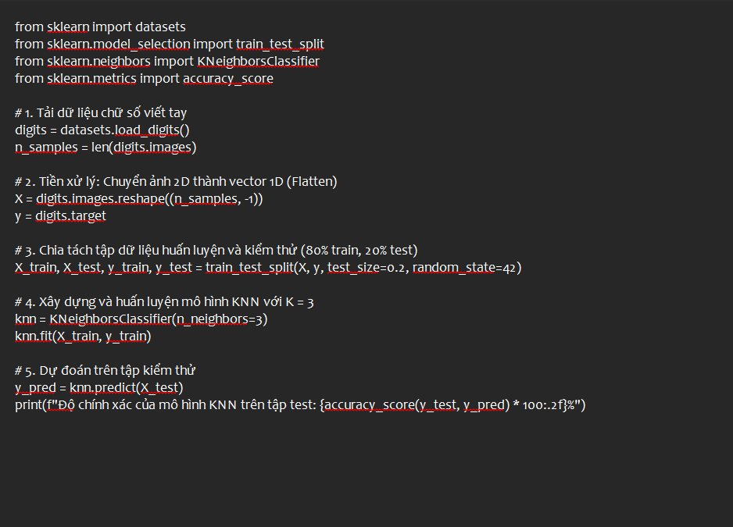
PHẦN 4: KẾT QUẢ KIỂM THỬ TRÊN 05–10 ẢNH KIỂM THỬ
Dưới đây là bảng ghi nhận kết quả thực nghiệm kiểm thử trên các mẫu ảnh chữ số viết tay thực tế:
STT | Ảnh đầu vào (Mô tả mẫu) | Kết quả hệ thống trả về | Kết quả đúng/sai | Lý do hệ thống xử lý tốt hoặc chưa tốt
1 | Mẫu số 3 viết rõ nét, đúng tâm | Dự đoán: 3 | Đúng | Nét chữ chuẩn, ít nhiễu nền, các điểm ảnh trùng khớp cao với cụm dữ liệu huấn luyện số 3.
2 | Mẫu số 7 thẳng đứng, tiêu chuẩn | Dự đoán: 7 | Đúng | Đặc trưng góc và nét ngang phía trên rất đặc thù, khoảng cách Euclidean tới các mẫu số 7 cực kỳ gần.
3 | Mẫu số 0 hình bầu dục đều | Dự đoán: 0 | Đúng | Vùng biên và tâm rỗng được phân tách rõ ràng, không bị nhầm lẫn với số 6 hay số 8.
4 | Mẫu số 1 hơi nghiêng nhẹ sang trái | Dự đoán: 1 | Đúng | Dù có độ lệch nhỏ nhưng cấu trúc dạng cột thẳng vẫn giữ nguyên, láng giềng gần nhất vẫn thuộc nhóm số 1.
5 | Mẫu số 8 bị viết hơi lẹm ở vòng trên | Dự đoán: 3 | Sai | Do nét viết bị đứt quãng ở phần trên, cấu trúc điểm ảnh trở nên gần với số 3 hơn số 8 trong không gian khoảng cách.
6 | Mẫu số 2 có nét dưới bị kéo dài | Dự đoán: 2 | Đúng | Các điểm ảnh đặc trưng ở phần đáy cung cấp thông tin hình học đủ mạnh để KNN nhận diện chính xác.
7 | Mẫu số 4 viết vội, nét chéo bị mờ | Dự đoán: 9 | Sai | Nét chữ bị biến dạng và mờ nhạt làm khoảng cách pixel dịch chuyển sang gần cụm dữ liệu số 9.
8 | Mẫu số 5 góc cạnh rõ ràng | Dự đoán: 5 | Đúng | Mẫu chữ rõ nét, cấu trúc tương đồng cao với đa số mẫu số 5 trong tập huấn luyện.
PHẦN 5: PHÂN TÍCH, ĐÁNH GIÁ VÀ HƯỚNG PHÁT TRIỂN
1. Phân tích các yếu tố ảnh hưởng đến kết quả
- Độ phân giải và kích thước ảnh: Ảnh quá nhỏ ($8×8$) giúp thuật toán chạy nhanh nhưng dễ mất chi tiết tinh vi; ảnh quá lớn ($28×28$ hoặc cao hơn) làm tăng số chiều vector, gây hiện tượng loãng khoảng cách (curse of dimensionality).
- Chất lượng viết tay: Tốc độ viết, độ nghiêng, nét chữ đậm nhạt hoặc bị đứt đoạn ảnh hưởng trực tiếp đến giá trị điểm ảnh, dẫn đến sai lệch khoảng cách Euclidean.
- Lựa chọn tham số K: Giá trị $K$ nhỏ ($K=1$) dễ bị nhiễu bởi các mẫu ngoại lai (outliers); giá trị $K$ lớn làm mờ ranh giới phân loại giữa các chữ số dễ nhầm (như 3 và 8, hoặc 1 và 7).
2. Nhận xét ưu điểm và hạn chế của phương pháp KNN
- Ưu điểm:
  - Cực kỳ đơn giản, dễ hiểu, dễ cài đặt và giải thích bản chất thuật toán.
  - Không tốn thời gian huấn luyện mô hình (Lazy Learning).
  - Đạt độ chính xác rất cao đối với các bài toán dữ liệu cấu trúc sạch và kích thước nhỏ như nhận diện chữ số MNIST thu gọn.
- Hạn chế:
  - Tốc độ dự đoán chậm khi tập dữ liệu lớn vì phải tính toán khoảng cách tới toàn bộ tập huấn luyện.
  - Nhạy cảm với nhiễu và đòi hỏi dữ liệu phải được chuẩn hóa đồng bộ về thang đo và kích thước.
  - Không tự động học được các đặc trưng phức tạp như các mạng học sâu (CNN) hiện đại.
3. Hướng phát triển
- Áp dụng các kỹ thuật trích xuất đặc trưng nâng cao (như HOG hoặc PCA) để giảm số chiều dữ liệu trước khi đưa vào KNN.
- Nâng cấp lên các mô hình học sâu chuyên dụng cho xử lý ảnh như Mạng nơ-ron tích chập (CNN) để đạt hiệu suất vượt trội trên các tập dữ liệu thực tế có độ phức tạp cao hơn.

